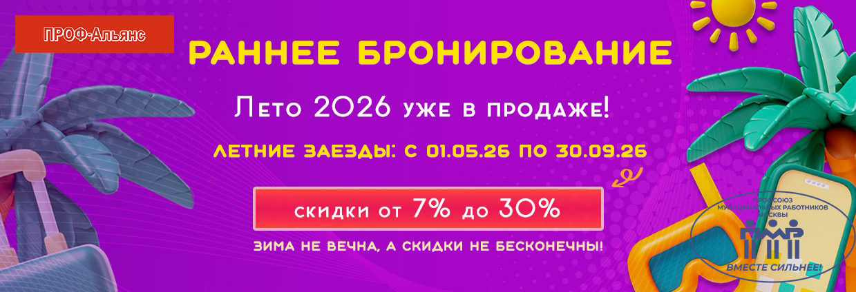
ПАРТНЕР ПО ПРОГРАММЕ «ПРОФСОЮЗНАЯ ПОДДЕРЖКА» ПРЕДЛАГАЕТ:
Спешите забронировать отпуск сейчас, чтобы не переплачивать потом!
Чем ближе к лету - тем дороже, так как во всех отелях уже давно действуют динамические цены.

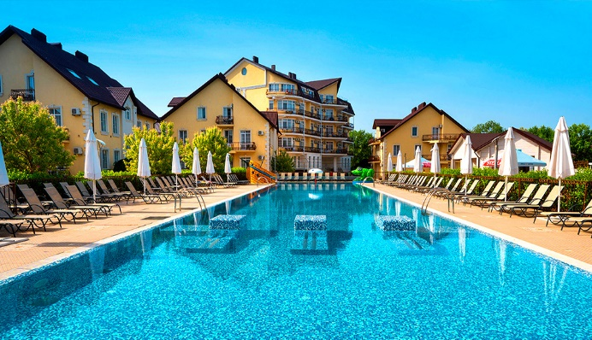
Анапа
Анапа — один из самых популярных
семейных курортов России.
Тёплое море, пологие песчаные пляжи
и мягкий климат делают отдых
комфортным даже для самых
маленьких гостей.
Sea Breeze Resort 3*/Пионерский пр-т  Номер: стандарт  Питание: всё включено  8 дней/ 7 ночей  Стоимость номера для 2-х взрослых-61 500 руб. | 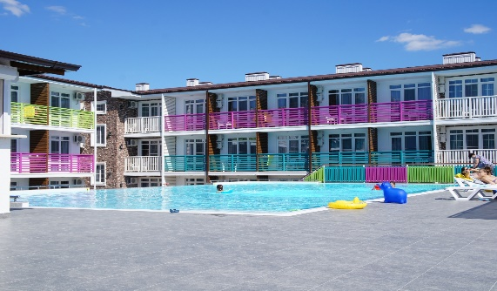
Venera Resort отель 3*/Витязево  Номер: стандарт  Питание: всё включено  8 дней/ 7 ночей  Стоимость номера для 2-х взрослых-79 300 руб. | 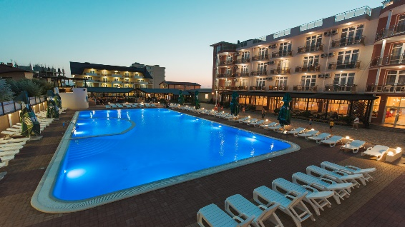

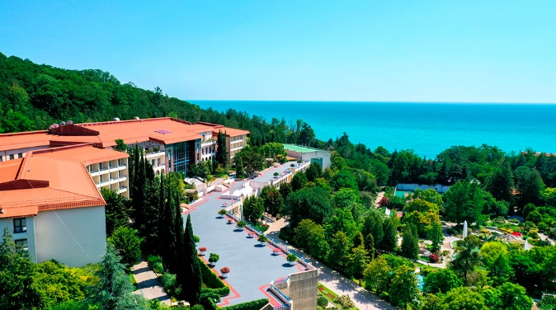
Сочи
Сочи — главный курорт России,
где всегда найдутся развлечения
для всей семьи. Природа объединяет
море и горы, что делает отдых
разнообразным и ярким.
ГК Гамма Сириус 3*  Номер: стандарт  Питание: завтрак  8 дней/ 7 ночей  Стоимость номера для 2-х взрослых-47 300 руб. | 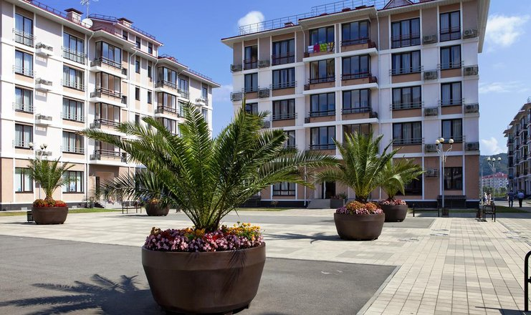
Гранд отель Жемчужина 4**  Номер: стандарт  Питание: завтрак  8 дней/ 7 ночей  Стоимость номера для 2-х взрослых-106 200 руб. | 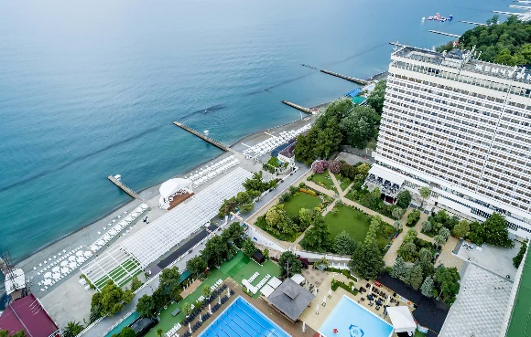

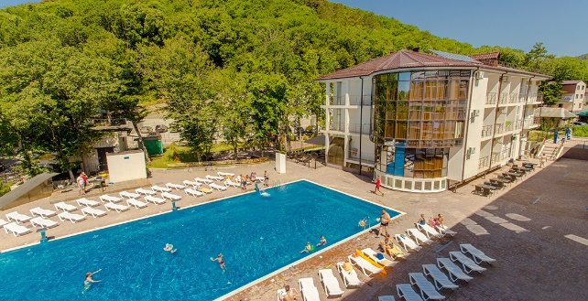
Туапсе
Туапсе привлекает сочетанием
моря, уединённых пляжей,
зелёных маршрутов и мест
для активного отдыха на
свежем воздухе.
Курортный отель Ателика Гранд Оазис 3*  Номер: стандарт  Питание: всё включено  8 дней/ 7 ночей  Стоимость номера для 2-х взрослых-61 600 руб. | 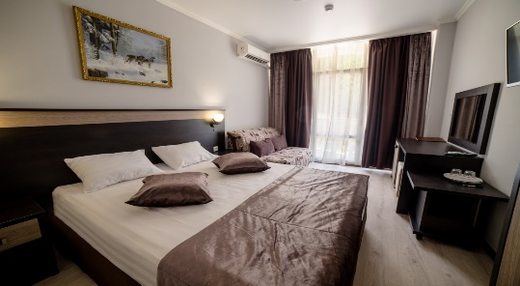
Санаторий Azimut Здоровье Зелёный Гай 3*  Номер: стандарт 1 кат.  Питание: 3-х разовое  8 дней/ 7 ночей  Стоимость номера для 2-х взрослых-78 900 руб. | 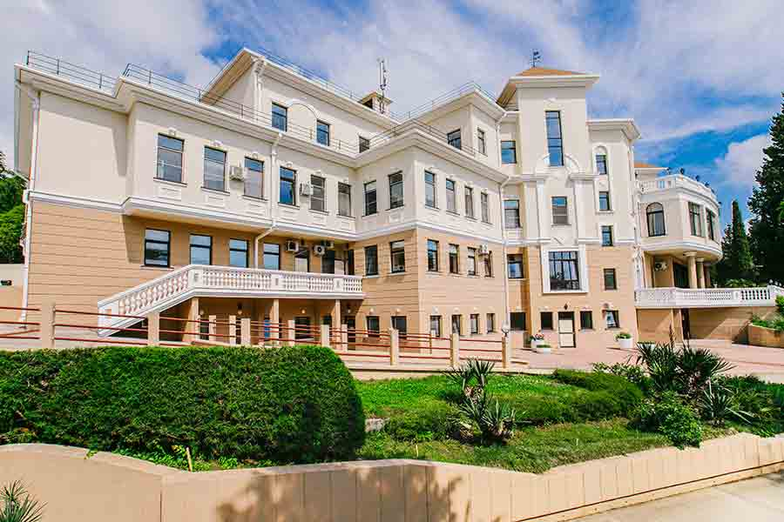

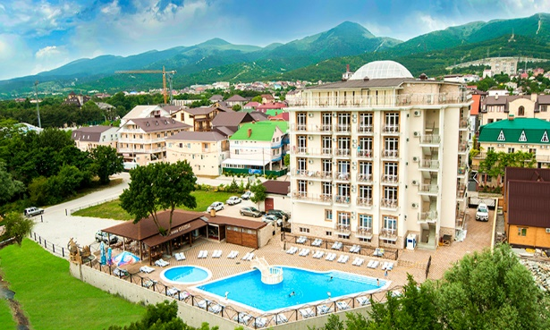
Геленджик
Геленджик славится красивыми
бухтами, набережной и возможностью
активного отдыха. Здесь много красивых
видов, канатные дороги, аквапарки
и прогулочные маршруты.
Бутик отель Парк Ахиллеон 4*/Кабардинка  Номер: премиум  Питание: завтрак  8 дней/ 7 ночей  Стоимость номера для 2-х взрослых-41 900 руб. | 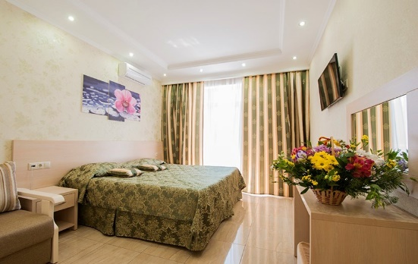
Отель Маринус 3*/Кабардинка  Номер: стандарт  Питание: завтрак  8 дней/ 7 ночей  Стоимость номера для 2-х взрослых-42 600 руб. | 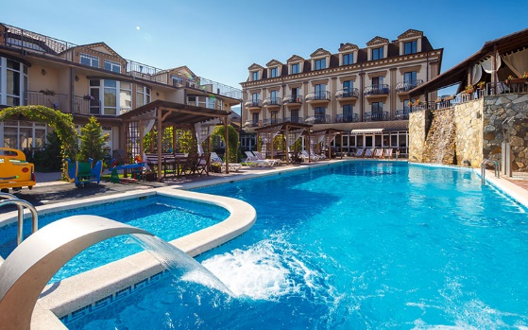

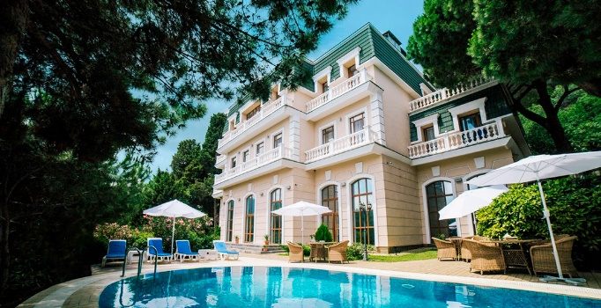
Южный берег Крыма
Южный берег Крыма — жемчужина
полуострова для семейного отдыха.
Живописные пляжи, старинные дворцы
и уютные улочки создают атмосферу
настоящего отпуска
Отель Камелот 3*/Алушта  Номер: стандарт  Питание: ультра всё включено  8 дней/ 7 ночей  Стоимость номера для 2-х взрослых-107 000 руб. | 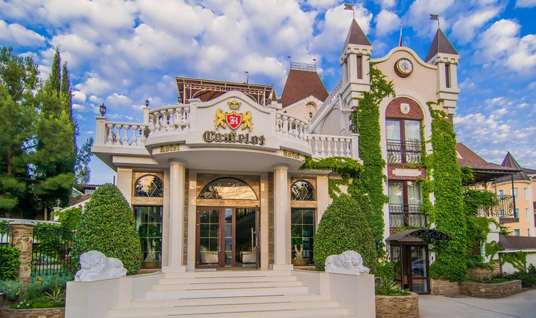
Санаторий Дюльбер 3*/Ялта  Номер: комфорт  Питание: 3-х разовое  8 дней/ 7 ночей  Стоимость номера для 2-х взрослых-106 400 руб. | 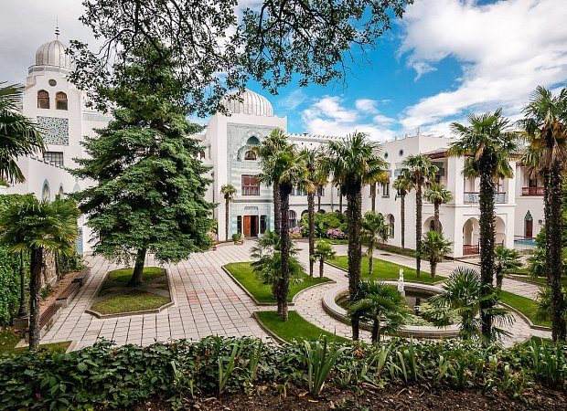

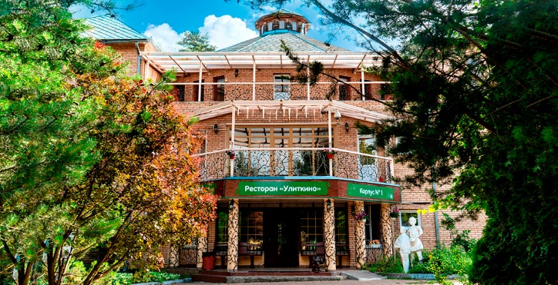
Подмосковье
Подмосковье — идеальное место
для коротких выездов из Москвы.
Леса, озёра и уютные загородные
отели создают атмосферу уюта
и спокойствия.
Санаторий Озеро Белое 3*/Шатура  Номер: стандарт  Питание: 3-х разовое  8 дней/ 7 ночей  Стоимость номера для 2-х взрослых-65 200 руб. | 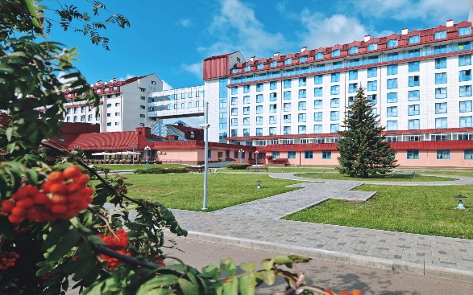

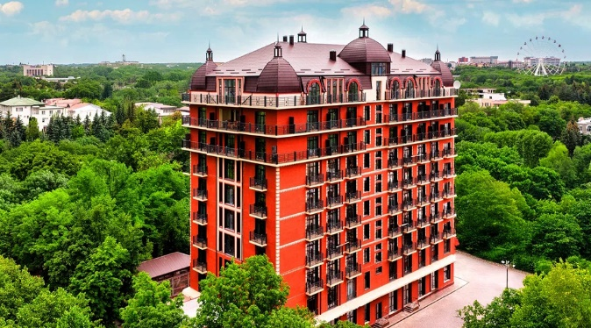
КавМинВоды
КавМинВоды славятся целебными
источниками, горными панорамами
и свежим воздухом. Здесь можно
совместить отдых и оздоровление.
Санаторий Славяновский исток 4*/ г.Железноводск  Номер: джуниор сьют  Питание: 3-х разовое  8 дней/ 7 ночей  Стоимость номера для 2-х взрослых-109 400 руб. | 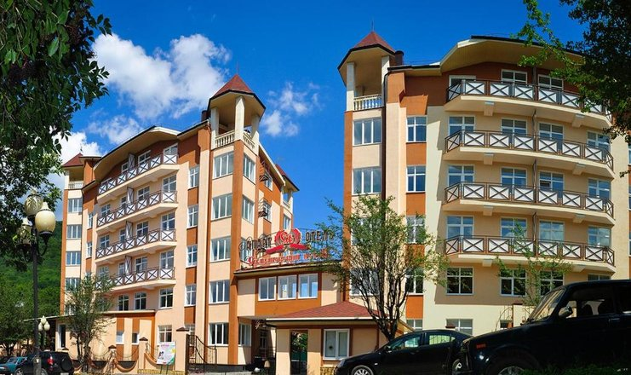
Санаторий Шахтер 3*/ г.Ессентуки  Номер: стандарт  Питание: 3-х разовое  8 дней/ 7 ночей  Стоимость номера для 2-х взрослых-101 8500 руб. | 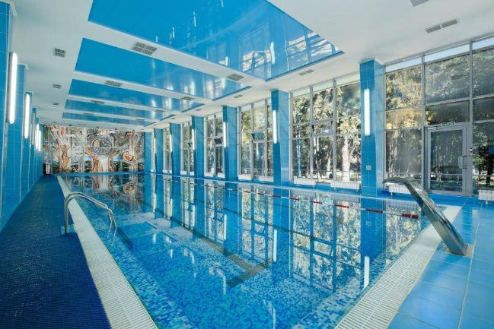

Стоимость на туры актуальна с 1 по 8 июня 2026 г.

